令和７年度 一関市立川崎中学校 まなびフェスト

よく学びとる生徒（知） よく思いやる生徒（徳） よく鍛えみがく生徒（体）

～川中合い言葉～ 賢く 和・輪を大切にして 最高を目指す 規律ある楽しい学校
学校教育目標
豊かな心と進んで学ぶ心を持ち，
明るく逞しく生きる生徒の育成

学校経営基本方針
「誰一人 取り残さない」 「みんな違って みんないい」 をめざす川崎中

よく学びとる生徒（知）

（１）習熟と活用のバランスに配慮した「わかる授業」
生徒の困り感や特性に対応した「個別最適な学び」
①資質・能力の向上に向けた授業時間の確保と授業展開の工夫（課題設定，振り返り，ＩＣＴ活用の工夫等）
②個別最適な学び（指導の個別化・学習の個性化）の充実
③家庭学習と宿題の工夫と継続
④各種調査等の分析と活用
＊「積極的に授業に取り組む」目標85％以上
＊「授業が分かる」目標85％以上
＊「積極的に発言」目標80％以上
＊「家庭学習（1日60分以上）の充実」目標75％以上
（２）読書活動の推進
①全校テーマ読書（年3回，各学期テーマ読書の実施）
②読書記録（各学期2冊，各長期休業1冊…年間8冊以上）
＊「学期に2冊以上読書をしている」目標85％以上
本 校 の 重 点 取 組

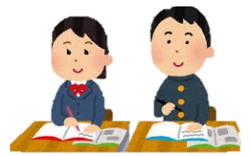

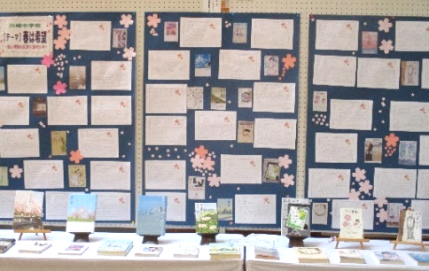
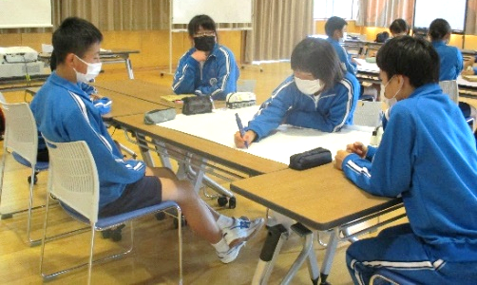

家庭連携
◯子どもの話を聞く時間や会話の時間を意識的につくる
〇家庭学習への声かけを行う
◯読書に親しむように働きかける。

地域連携
地域との連携・協力をいただきながら，以下に取り組みます。 ＜地域を知り，地域で学び，地域に貢献できる生徒の育成＞

〇ノーメディアdayの取組 〇読書活動の推進 〇登下校，街頭指導等の見守り 〇ボランティア活動，社会体験活動（職業体験等）の参加
〇いわての復興教育（防災教育等） 〇地域行事への協力 〇学校運営支援協議会の充実 〇地域部活動，地域クラブ活動への移行

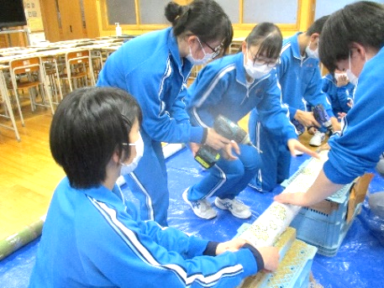
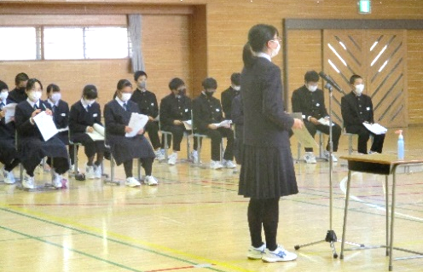

よく思いやる生徒（徳）

（１）個々の違いを認め，尊重する思いやりのある生活
①明るい挨拶と温かい言葉づかいの徹底
②いじめ撲滅集会，いじめ撲滅宣言
③清掃文化の発展（10分間清掃の充実から黙働へ）
④自己の考えを発信し，他者の考えを尊重する「道徳」の
充実
＊「明るい挨拶と温かい言葉」目標90％以上
＊「いじめのない学校づくりを意識した生活」目標95％以上

（２）生徒会活動等への積極的参加促進
①「挨拶，清掃，時間，合唱」の向上
②自主的なボランティア活動，自主的な
地域行事への参加
＊「活動に積極的に取り組んでいる」
目標85％以上



◯家庭でも明るい挨拶と温かい言葉がけを意識する
◯ボランティア活動，地域活動等の参加を奨励する

よく鍛えみがく生徒（体）

（１）規則正しい生活習慣，健康習慣の確立
①計画的な家庭での生活（学習時間と質の向上）
②テレビ，ゲーム，スマホ等のルールを守る（意識する）
③健康教育の充実（食育，薬物乱用防止教室等）
＊「早寝，早起き，朝ご飯など規則正しい生活」目標85％以上
＊「テレビ，ゲーム，スマホ等のルールを守る」目標85％以上

（２）キャリア教育・いわての復興教育の充実
①進路学習，職場体験学習
②防災学習
③キャリア教育の土台である「時を守り」
「場を清め」「礼を正す」の啓発と徹底・継続
＊「自分の将来や夢について考えたことがある」目標80％以上
＊「災害について知り，身を守る方法を考える」目標90％以上

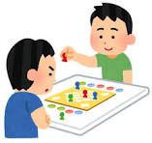

◯「早寝，早起き，朝ご飯」で登校を促す
◯メディアの使い方，家庭でのルール作りで見守りや
声がけをする

